GUÍA DE LENGUAJE Y COMUNICACIÓN

Nombre: | Curso: 6°A | Fecha: Semana 8
Objetivo (s):
Escribir correctamente para facilitar la comprensión por parte del lector, aplicando las reglas de ortografía puntual aprendidas en años anteriores. OA22

Contenidos: Reglas de ortografía de puntuación.
Objetivo de la semana: Aplicar reglas de ortografía de puntuación utilizando guía de contenidos.
Habilidad: Aplicar
¿Qué necesito saber?
Para comenzar necesitas saber que es aplicar, que son las reglas de ortografía de puntuación.


Entonces:
Aplicar es la “Utilizar una cosa o poner en práctica los procedimientos adecuados para conseguir un fin.”

Es decir, vamos a utilizar por escrito las reglas de puntuación, para ordenar y organizar la producción de textos, utilizando guía de contenidos.

Entonces que te parece que ahora veamos la ortografía puntual
Tenemos signos para otorgar al texto la entonación que necesita, como los paréntesis, las cremillas, y los signos de interrogación y exclamación. Por otra parte, las separaciones entre idea e idea las hacemos a través de los puntos, las comas, el punto y coma, y los puntos suspensivos.
A continuación, revisaremos las situaciones más comunes en que se usan los diferentes signos de puntuación, y aprenderemos algunos usos más específicos para ellos.
El punto
Como tú ya sabes, según la función que cumple, el punto (.) puede ser seguido, aparte o final.

– El punto seguido se utiliza al final de una oración o frase, cuando la oración o frase siguiente se referirá al mismo tema.
– El punto aparte se utiliza al final de un párrafo, de manera que en el párrafo siguiente se cambia de tema o de idea.
– El punto final se utiliza para poner fin a un texto.

La coma
En términos generales, la coma (,) se utiliza para hacer pausas entre palabras, frases u oraciones. Cada persona puede hacer estas pausas donde prefiera al escribir y, por lo tanto, organizar las comas como lo prefiera. Es lo que llamamos el “estilo” de redacción de cada quien. Sin embargo, hay algunas ocasiones en las que se debe utilizar comas. Estas son:
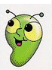– Al hacer enumeraciones de elementos.
– Luego de un sujeto muy extenso.
– Antes de pero, porque, aunque, pues y más.
– Antes y después de expresiones como sin embargo, no obstante, por lo tanto, en consecuencia, esto es, es decir, por lo general, por consiguiente, y otras.
– Para separar el vocativo del resto de la oración. Si el vocativo va al principio, la coma va después, por ejemplo,” María, ven acá”.
– Si el vocativo va al medio, debe ir entre comas, por ejemplo, “te dije, María, que vinieras”. Si el vocativo va al final de la oración, la coma deberá ir antes de él, por ejemplo, “Ven de una vez, María”.
Los dos puntos
Al igual que la coma, los dos puntos (:) son un signo de puntuación que se puede ocupar según la conveniencia del emisor. Lo importante es considerar su función básica, la que básicamente es de presentador. En términos generales, se usan dos puntos para presentar lo que viene a continuación, en situaciones como las siguientes:
– Después del saludo en una carta, memo u otro.
– Antes de una enumeración anunciada.
– Antes de anunciar una idea enfática (una decisión, un resultado, un desenlace, etcétera)
– Antes de una oración que es resultado de la anterior.

Punto y coma
El punto y coma es parecido a los dos puntos, solo que en lugar del punto de abajo, se dibuja una coma ( ; ) . Este signo se utiliza menos que los demás que hemos revisado, pero no por eso es menos importante. Muy por el contrario, hay ocasiones precisas en que el único signo de puntuación que nos sirve es este. Veamos algunas:
– Cuando se nombran dos ideas seguidas, de manera que la una es causa o consecuencia de la otra.
Ejemplo: “Está lloviendo; llevaré paraguas”.
– En enumeraciones complejas, donde los elementos de la enumeración son demasiado extensos o existe una enumeración dentro de otra. Por ejemplo: “En mi curso algunos son de Colo – Colo; otros son de la U; unos pocos son de la Católica; y hay uno solo de la Unión”. En el siguiente ejemplo, hay tres enumeraciones seguidas: “De mis tíos, vendrán tía Inés, tío Mario y tía Antonia; de mis vecinos, Manuel, Pedro y Claudio; y de mi curso vendrán todos”. Esto es más específico que decir: “Vendrán algunos tíos, algunos vecinos y mis compañeros de curso”

Puntos suspensivos
En general, los puntos suspensivos (…) se utilizan para “suspender” la información, es decir, interrumpir la idea que se transmite. Esta interrupción puede deberse a diferentes causas, entre ellas:
– Porque el lector tiene la posibilidad de completar la idea, por información que se supone que posee.
– Porque se pretende crear expectación en el lector.
– Porque se trata de una cita que se hace en forma incompleta.

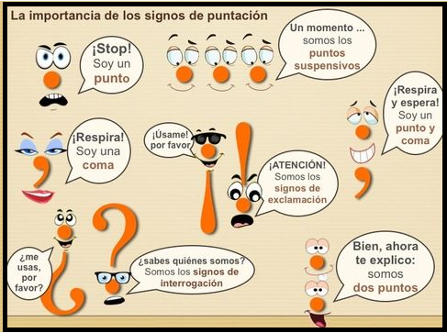
Apliquemos lo leído anteriormente, observa los ejemplos.
Ejemplo nº1

Señale el enunciado bien puntuado:

a) No trajo nada de lo que había dicho: salvo la bebida.
b) No vino David sino Juan Carlos.
c) ¿Qué puedo hacer sino secundar la huelga?
d) Estudió el capítulo primero y se fue a dar una vuelta.
Desarrollo del ejemplo nº1

Señale el enunciado bien puntuado:

a) No trajo nada de lo que había dicho: salvo la bebida. Lo correcto sería No trajo nada de lo que había dicho, salvo la bebida.
b) No vino David sino Juan Carlos. Lo correcto sería No vino David, sino Juan Carlos.
c) ¿Qué puedo hacer sino secundar la huelga? Lo correcto sería No obstante, en este caso, en el que, si no significa salvo, excepto, se puede prescindir de la coma.
d) Estudió el capítulo primero y se fue a dar una vuelta.

Ejemplo nº2

Señale el enunciado bien puntuado:

a) Mis amigos, y yo nos vemos todos los meses en el café Rodrigo.
b) Mara, es la única que se lee siempre todos los libros.
c) Aunque cada uno vive en una ciudad distinta, procuramos vernos una vez al año.
d) Pero, ¿desde cuándo no venías por aquí?

Desarrollo del ejemplo nº2

Señale el enunciado bien puntuado:

a) Mis amigos, y yo nos vemos todos los meses en el café Rodrigo. Lo correcto sería Mis amigos y yo nos vemos todos los meses en el café Rodrigo.
b) Mara, es la única que se lee siempre todos los libros. Lo correcto sería Mara es la única que se lee siempre todos los libros. (No se separan con coma el sujeto y el verbo de una oración).
c) Aunque cada uno vive en una ciudad distinta, procuramos vernos una vez al año.
d) Pero, ¿desde cuándo no venías por aquí? Lo correcto sería Nunca se pone coma tras pero cuando precede a una oración interrogativa.

Ahora debes aplicar lo aprendido desarrollen la actividad siguiendo el ejemplo.

1. Señale el enunciado que refleje un uso incorrecto de los dos puntos:  a) Ella me dijo: «No te quiero ver más».  b) Todavía queda una cuestión por aclarar: ¿cuándo me vas a pagar?  c) El trabajo fue realizado por: Marta, Virginia y Milagros.  d) Apenas tiene gasolina: no podrá ir muy lejos con ese coche. | 2. Señale el enunciado bien puntuado:  a) En la localidad de Llíria, (Valencia) se celebra todos los años una fiesta gastronómica.  b) ¿David, has pasado ya a firmar el contrato?  c) El equipo de este año en el que han invertido una millonada, no está dando el rendimiento esperado.  d) ¿Te acuerdas de mí, Ofelia?
3. El enunciado No quiere ni comprarlo ni que se lo regalen.  a) Está mal puntuado porque siempre hay que separar con comas los miembros coordinados por la conjunción copulativa ni. b) Está bien puntuado porque nunca hay que separar con comas los miembros coordinados por la conjunción copulativa ni. c) La coma es optativa.  d) Ninguna de las respuestas anteriores es correcta. | 4. ¿Qué enunciado está mal puntuado?:  a) Ha suspendido siete u ocho; es muy «estudioso».  b) Alguien sabio dijo: «No basta con darse cuenta, sino que hay que saber actuar».  c) No sé qué significa exactamente sinuoso. d) Podríamos sustituir ese «Quien bien te quiere te hará llorar» por «Quien bien te quiere te hará reír», ¿no te parece?
5. La oración He pedido la revisión del examen, aunque, la verdad, no creo que sirva de mucho.  a) Está bien puntuada.  b) Está mal porque detrás de aunque no debe escribirse coma.  c) Está mal puntuada porque detrás de examen, en lugar de coma, debería figurar el signo de dos puntos.  d) Sobra la coma detrás de verdad. | 6. El enunciado Los estudiantes estarán en la manifestación, porque hoy hay clase y las aulas están vacías.  a) Está mal puntuado: sobra la coma.  b) Está mal puntuado: hay que sustituir la coma por los dos puntos.  c) Está bien puntuado, aunque también es posible el enunciado sin coma (su significado, no obstante, cambia).  d) Está bien puntuado porque es obligatorio usar coma antes de por qué.

7. ¿Qué oración está bien puntuada?:  a) Los alumnos, que no vengan a clase, tendrán que traer una justificación.  b) Leí el libro de Posteguillo, ya que era materia de examen.  c) Afortunadamente he tenido tiempo de prepararme para la competición del jueves.  d) Que tengas aprobado el examen, no significa que vayas a aprobar la asignatura. | 8. El enunciado Mila escribió el prólogo; Santiago, el primer capítulo, y David, los restantes.  a) Está mal puntuado.  b) Está bien puntuado, excepto la coma delante de y.  c) Está bien puntuada, aunque también es admisible Mila escribió el prólogo, Santiago el primer capítulo y David los restantes.  d) Ninguna de las anteriores respuestas es correcta.
9. Señale la opción en la que el signo de punto y coma está bien utilizado:  a) Si vienes más tarde; no podremos ir al cine.  b) Presentó dentro del plazo reglamentario toda la documentación necesaria; sin embargo, le han dicho que tiene pocas posibilidades.  c) Tiene pocas posibilidades; aunque ha presentado toda la documentación dentro del plazo legal.  d) Aunque tengo mucho trabajo; procuraré ir. | 10. ¿Qué oración está bien puntuada?:  a) El que da primero, da dos veces.  b) El que a hierro mata, a hierro muere.  c) En casa del herrero, cuchillo de palo.  d) Quien la hace, la paga.


Reflexionemos sobre lo aprendido:

Lee atentamente el siguiente fragmento del texto “Charlie y la fábrica de chocolate”
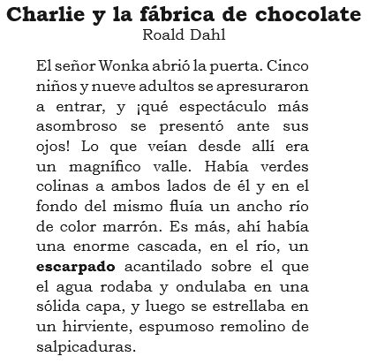

Luego, contesta el ticket de salida.

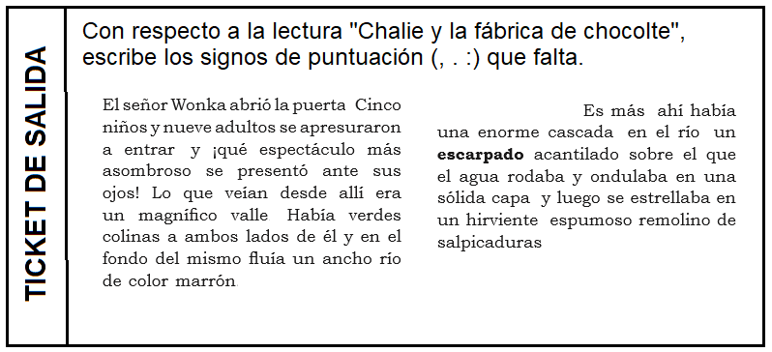

ITEM DE APOYO

A continuación, aplicaremos lo aprendido a través de un juego este se llama:

“JUGUEMOS CON LAS REGLAS ORTOGRÁFICAS”
Recordatorio
Se mostrarán diferentes tarjetas con todos los signos de puntuación que viste en la clase anterior.
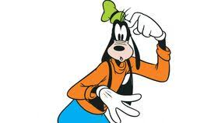
Para recordarlas fueron: paréntesis, cremillas, signos de interrogación, signos de exclamación. Punto, coma, punto y coma, puntos suspensivos, dos puntos, cada uno de estos signos están representadas por un signo.

Instrucciones

INSTRUCCIONES

1.- A continuación, se mostrarán tarjetas donde se encuentran todos los signos de puntuación vistas en la clase y debes recortarlas.
2.- Luego de recortarlas pegarás detrás del signo el concepto o lo que significa y tú puedes dar un ejemplo:

EJEMPLO:
¿?
Sirven para representar gráficamente la entonación interrogativa de una frase. En el idioma español existe un signo de apertura (¿) y otro de cierre (?), que deben colocarse obligatoriamente al comienzo y al final de la frase.

PARTE ADELANTE (SIGNO) PARTE ATRÁS(CONCEPTO/SIGNIFICA)

MANOS A LA OBRA QUERIDOS ALUMNOSY ALUMNAS A RECORTAR SE HA DICHO

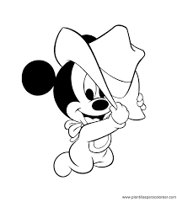

,
;
.
¿?
¡!
…
:

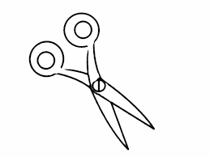
( )

“ ”

;

¿?
…

¡!

¡!

¡!
:
¡!

.
,

:

;

Se pueden utilizarse para marcar en el discurso distintas cosas: una pausa, suspenso, vacilación, temor, duda de parte de un texto, entre otras cosas.
Es un signo ortográfico que se usa principalmente como signo de puntuación para marcar el final de un enunciado, párrafo o texto. Es un signo circular de pequeñas dimensiones.
Se emplea para separar oraciones independientes que forman parte de un mismo enunciado y que se complementan entre sí desde un punto de vista informativo.
…

Indica que se trata de un enunciado interrogativo, que el hablante pregunta algo. Se escriben para indicar el principio y final de una pregunta.
Son signos tipográficos que se utilizan para señalar que una palabra o frase tiene un sentido diferente que el resto del texto. Se utilizan para marcar distintos niveles en el discurso.

El signo de admiración indica que la oración expresa satisfacción, sorpresa, asombro, alegría, súplica, mandato, deseo, gusto, extrañeza, etc. Son signos dobles, se escriben para indicar el principio y final de una exclamación.
Se emplea para separar oraciones independientes que forman parte de un mismo enunciado y que se complementan entre sí desde un punto de vista informativo.

Es un signo de puntuación que se utiliza de a pares, cada uno espaciado entre palabras encerrando información.

Es un signo ortográfico que se usa principalmente como signo de puntuación para marcar el final de un enunciado, párrafo o texto. Es un signo circular de pequeñas dimensiones.

Son un signo de puntuación que se usa para llamar la atención o hacer una pausa enfática sobre lo que sigue.
Se pueden utilizarse para marcar en el discurso distintas cosas: una pausa, suspenso, vacilación, temor, duda de parte de un texto, entre otras cosas.

Queridos alumnos y alumnas
Las dudas las pueden realizar a través del grupo de WhatsApp.
#quédate en casa.

Escribe en tu cuaderno de lenguaje y comunicación el objetivo de la clase y todos los contenidos mencionados.


RECORDEMOS
Al momento de usar correctamente los signos de puntuación, nos sirve para poder tener una lectura comprensiva.

